CAPÍTULO 2: MÉTODOS CIENTÍFICOS EN BIOLOGÍA

VERDADERO/FALSO

1. Artrópodos no tienen un sistema excretor bien desarrollado que consta de nefridios.

RES: T DIF: B OBJ: 2-1

2. El bulbo raquídeo del cerebro produce una hormona anti diurética (ADH) que estimula la reabsorción de agua.

RES: F OBJ: DIF 2-1: B

VERDADERO/FALSO modificado

1. El litro es una unidad métrica de volumen. ____________

RES: T DIF: B OBJ: 2-1

2. Para facilitar la comprensión, los científicos informan de mediciones utilizando el sistema inglés. __________

RES: F
SI (o métrica)

DIF: B OBJ: 2-1

Elección múltiple

1. El estudio de las normas por lo que es correcto y lo que está mal se llama _____.
a. ciencia pura
b. ciencia aplicada
c. ética
d. tecnología de

RES: C DIF: B OBJ: 2-4

2. La tecnología ha permitido a los seres humanos producir más alimentos y reducir la posibilidad de hambre dela gente en algunos países. ¿Cómo este avance ha creado problemas adicionales?
a. la tecnología ha permitido a las poblaciones seguir creciendo, creando la necesidad de alimentos adicionales.
b. la tecnología causó sales que se depositan en los suelos.
c. la tecnología causó la falsa creencia de que el problema fue resuelto para siempre.
d. Todas estas.

RES: A DIF: B OBJ: 2-4

COMNARR: Tabla 2-2
Tabla 2-2
Día | Número de plantas floreando
2 | 6
4 | 12
6 | 18
8 | 22
10 | 8
FINNARR

3. Los alumnos de una clase de biología corrían un experimento en un tipo de planta. Su objetivo era encontrar el tiempo óptimo en la vida de la planta para floración. ¿Qué período de tiempo proporcionará la mayoría de las plantas en floración? Utilice la tabla 2-2 para determinar su respuesta.
a. 5-6 días
b. 6-7 días
c. 7-8 días
d. 8-9 días

RES: C DIF: A OBJ: 2-1 NAR: Tabla 2-2

Finalización

1. El _______________ consta de evaporación, precipitación, transpiración, escorrentía y respiración.

RES: ciclo del agua DIF: B OBJ: 3-6

2. Omnívoros, carnívoros, herbívoros, carroñeros y descomponedores son todos _______________.

RES: consumidores DIF: B OBJ: 3-5

3. El organismo, la población y la comunidad conforman el _______________.

RES: ecosistema DIF: B OBJ: 3-2

Coincidencia

Hacer coincidir cada elemento con la instrucción correcta a continuación.

- mutualismo
- biosfera
- ecología
- comunidad
- descomponedor
- parasitismo
- hábitat
- red alimenticia
- cadena alimenticia
- comensalismo
- carroñero
- heterótrofo
- nivel trófico
- autótrofo
1. estudio de cómo los seres vivos se relacionan entre sí y a su entorno
2. la relación entre organismos en la que ambos organismos se benefician
3. red de cadenas de comida interconectadas
4. relación entre organismos en que un organismo recibe beneficios y el otro no es dañado ni beneficiado
5. la capa de tierra que soporta la vida
6. se alimenta de organismos muertos
7. simple modelo para mostrar cómo la materia y la energía se mueven a través de un ecosistema
8. grupo formado por varias poblaciones
9. manufactura alimentos utilizando la energía del sol o de compuestos químicos
10. relación entre organismos en la que un organismo recibe beneficios de un organismo a expensas de otro
11. el lugar donde un organismo pasa su vida
12. el paso en el paso de la energía y la materia a través de un ecosistema
13. obtiene la energía y nutrientes de autótrofos
14. rompe organismos muertos

1. RES: C DIF: B OBJ: 3-1
2. RES: A DIF: B OBJ: 3-4
3. RES: H DIF: B OBJ: 3-5
4. RES: J DIF: B OBJ: 3-4
5. RES: B DIF: B OBJ: 3-1
6. RES: K DIF: B OBJ: 3-5
7. RES: I DIF: B OBJ: 3-5
8. RES: D DIF: B OBJ: 3-2
9. RES: N DIF: B OBJ: 3-5
10. RES: F DIF: B OBJ: 3-4
11. RES: G DIF: B OBJ: 3-3
12. RES: M DIF: B OBJ: 3-5
13. RES: L DIF: B OBJ: 3-5
14. RES: E DIF: B OBJ: 3-3

Escribir la letra del símbolo de seguridad en la figura 2-1 a la izquierda de su descripción.
15. La sustancia es inflamable o combustible; utilizando una llama abierta podría provocar un incendio o una explosión.
16. Productos químicos o reacciones entre los productos químicos podrían producir humos peligrosos.
17. Ser cuidadoso alrededor de llamas abiertas.
18. La sustancia es venenosa.
19. El uso indebido o mezcla de productos químicos podría causar una explosión.
20. La manipulación de objetos calientes puede causar quemaduras.

15. RES: D DIF: B OBJ: 2-1
16. RES: C DIF: B OBJ: 2-1
17. RES: B DIF: B OBJ: 2-1
18. RES: E DIF: B OBJ: 2-1
19. RES: A DIF: B OBJ: 2-1
20. RES: F DIF: B OBJ: 2-1

Respuesta breve

1. Comparar y contrastar el razonamiento inductivo y razonamiento deductivo.
RES:
En el razonamiento inductivo, un conjunto de hechos se utiliza como base para formular una regla general; en el razonamiento deductivo, por regla general se aplica a un caso concreto.

DIF: A OBJ: 2-1

COMNARR: Pasos 2-1
Un estudiante notó que cuando se corta un perro, el perro periódicamente lame sus heridas. Normalmente después de unos días, la herida comienza a sanar sin nunca mostrar signos de infección. Los siguientes pasos describen línea de razonamiento del estudiante:
A. Me pregunto por qué la herida del perro no se infecta.
B. La saliva del perro debe impedir el crecimiento de la infección que causa bacterias.
C. Voy a obtener un cultivo de bacterias y voy a cultivar la misma bacteria en dos platos. Una vez que la bacteria empiece a crecer, agregare saliva de perro a sólo uno de los platos y dejare el otro sólo. Después cubriré los 2 platos y observare que pasa cada día por una semana.
D. Incluso después de agregar la saliva de perro a uno de los platos, la bacteria siguió creciendo en ambos platos en el transcurso de la semana. Sin embargo, las bacterias en el plato tratado crecieron más lentamente que las bacterias en el plato sin tratar.
E. Creo que voy a intentar algo más. Voy a comenzar con dos platos de cultura idénticos, como antes y utilizar el mismo tipo de bacterias en cada plato, pero esta vez voy tratar uno de los platos con saliva de perro antes de añadir las bacterias. Después observare lo que sucede cada día durante una semana.
FINNARR

2. ¿Por qué el diseño experimental en el paso E sería una mejor prueba de la hipótesis del estudiante que el diseño que se utilizó en el paso C?

RES:
Respuestas pueden variar. La hipótesis se enmarca en la idea de que la saliva del perro evita crecimiento de bacterias inicial, probar si las bacterias comienzan a crecer en presencia de saliva de perro puede ser una prueba más precisa que probar si la saliva destruye o detiene el crecimiento de bacterias en colonias ya establecidas.

DIF: A OBJ: 2-1 NAR: pasos 2-1

Problema

COMNARR: Tabla 2-1
Un centenar de mujeres embarazadas y sus fetos en desarrollo fueron monitoreados en el transcurso del embarazo en un estudio diseñado para comparar la ganancia de peso promedio de una mujer durante el embarazo con la ganancia de peso del feto en desarrollo. Esto se muestra en la tabla 2-1. (Tenga en cuenta que la ganancia de peso del feto en desarrollo es su peso real).

Tabla 2-1
Semana de embarazo | Aumento de peso de madre (kg) | Aumento de peso de feto (kg)
8 | 1.5 | no medibles
12 | 1.8 | 0.25
16 | 3.0 | 0.25
20 | 4.0 | 0.50
24 | 5.5 | 0.75
28 | 8.0 | 1.25
32 | 10.0 | 2.00
36 | 13.0 | 2.25
40 | 15.0 | 3.00
FINNARR

1. Utilizando la tabla 2-1, ¿Cómo se compara el peso ganado de la madre al peso ganado por el feto en desarrollo?

RES:
La madre gana peso más rápidamente que el feto en desarrollo.

DIF: A OBJ: 2-3 NAR: Tabla 2-1

2. Gráfica los datos para la madre y el feto en la cuadrícula en la figura 2-2. Decide sobre un método para distinguir los conjuntos de datos. No olvide etiquetar cada gráfica.

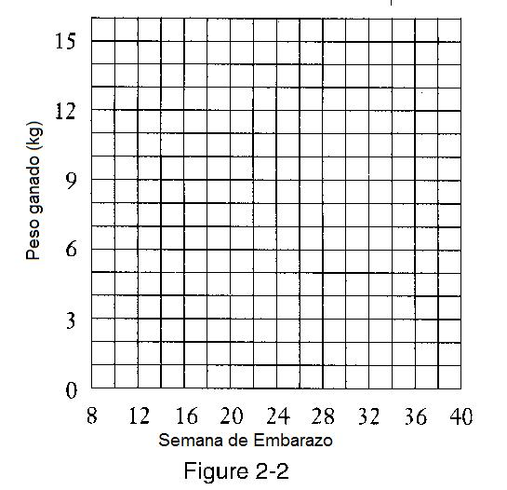

RES:
Ver arte de 2-1 respuesta de solución.

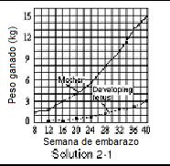

DIF: A OBJ: 2-3 NAR: tabla 2-1

